
基于B/S架构的在线数独对战平台
系
统
设
计
说
明

课 程： 软件工程
题 目： OurSudoku
成 员： SE-2020-G02

系统/子系统设计(结构设计)说明(SSDD)
说明：
1.《系统/子系统设计(结构设计)说明》(SSDD)描述了系统或子系统的系统级或子系统级设计与体系结构设计。SSDD可能还要用《接口设计说明》(IDD)和《数据库(顶层)设计说明》(DBDD)加以补充。
2.SSDD连同相关的IDD和DBDD是构成进一步系统实现的基础。贯穿本文的术语“系统，，如果适用的话，也可解释为“子系统”。所形成的文档应冠名为“系统设计说明”或“子系统设计说明”。

文件状态：  [ ] 草稿  [√] 正式发布  [ ] 正在修改 | 文件标识： | SE2020-G02-系统设计说明
文件状态：  [ ] 草稿  [√] 正式发布  [ ] 正在修改 | 当前版本： | 1.0.0
文件状态：  [ ] 草稿  [√] 正式发布  [ ] 正在修改 | 作者： | 刘羽佳、张鑫、潘言
文件状态：  [ ] 草稿  [√] 正式发布  [ ] 正在修改 | 完成日期： | 2021.01.19

版本历史

版本 | 作者 | 参与者 | 审核人 | 起始日期 | 备注
0.0.1 | 潘言 | 潘言 | 潘言 | 2020.11.22-11.29 | 初稿
0.1.0 | 潘言、张鑫 | 潘言、张鑫 | 潘言 | 2020.11.30-12.03 | 第一稿
0.1.1 | 潘言 | 潘言 | 刘羽佳 | 2020.12.3-12.11 | 第二稿
1.0.0 | 潘言 | 潘言 | 刘羽佳 | 2021.01.18-01.19 | 第三稿
目录
系统/子系统设计(结构设计)说明(SSDD) 1
1引言 4
1.1标识 4
1.2系统概述 4
1.3文档概述 4
1.4基线 4
2引用文件 5
3系统级设计决策 5
4系统体系结构设计 7
4.1系统总体设计 7
4.1.1概述 7
4.1.2设计思想 8
4.1.3基本处理流程 16
4.1.4系统体系结构 21
4.1.5功能需求与系统配置项的关系 23
4.1.6人工处理过程 23
4.2系统部件 23
4.3执行概念 25
4.4接口设计 26
5运行设计 33
5.1系统初始化 33
5.2运行控制 33
5.3运行结束 45
6系统出错处理设计 45
6.1出错信息 45
6.2补救措施 49
7系统维护设计 49
7.1检测点的设计 49
7.2检测专用模块的设计 49
8尚待解决的问题 49
9需求的可追踪性 50
10注解 50
附录 50

1引言

1.1标识
本文档适用于在线数独对战平台（OurSudoku），Beta1.0.0版本

1.2系统概述
本文档适用的工程：在线数独对战平台，Beta1.0.0版本
系统的名称：OurSudoku
产品所有权：浙大城市学院计算机与计算机科学学院软件工程专业软件工程课程G02小组
任务提出人：杨枨教授
用户：广大数独爱好者
开发方：软件工程课程小组成员
支持机构：浙大城市学院计算机与计算科学学院

1.3文档概述
本文档旨在清晰地描述系统的总体设计，包括体系结构设计、运行设计、出错信息设计等。借此让开发人员明确未来开发的方向和目标，也为了能够使任务分配更加细化，以便未来的工作分配。
本文档的阅读对象有开发人员、测试人员、对文档进行评审的人员和项目组及其他有权需要调用本文档的人员。如若其他人员阅读甚至引用，需征求小组组长的意见。

1.4基线
本文档通过评审后，接下来应该进行详细设计计划文档的编写，其中包括：界面设计、数据库设计、关键算法设计、使用PDL或者其他伪代码语言进行详细设计的思路描述等。
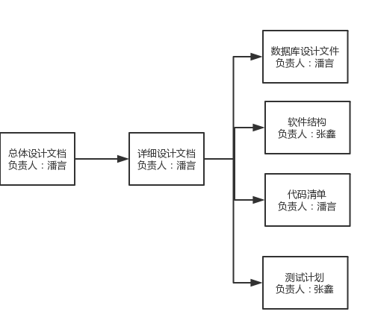

2引用文件
- 张海藩,牟永敏.软件工程导论（第6版）[M].清华大学出版社:北京,2012年8月:35.

3系统级设计决策
在用户输入查询的信息时，如果查询的格式不符合数据库的查询规则，如想查找题号，但用户输入了“abcde”这种字符串，而不是一串数字，系统会首先判定这不是一个合法的输入，并将错误信息返回给用户。每一个用户合法的输入都会通过MySQL中的select语句来进行查询，在使用Java编写的后端程序中返回给后端程序一个ResultSet形式的返回值，后端程序可以通过ResultSet中的next方法来遍历该ResultSet，由于当采用left out join、right out join等多表查询语句时，会大大降低数据库查询的速度，所以在非必要时刻尽量避免多表查询操作，以提高效率。
在注册界面，用户点击“注册”按钮后，客户端会将用户填写的信息发送到服务端，由服务端通过JDBC将新用户的信息插入到MySQL数据库中，响应时间TBD，该操作优先级极高，需要保证用户注册后即可登录，选择实现插入的方法是使用MySQL中的insert语句，在插入之前会检查每个数据的合法性，如果产生不合法输入，就直接返回错误信息至客户端，提醒客户重新输入。
在登录界面，用户点击“登录”按钮后，客户端会将用户填写的信息发送到服务端，由服务端通过JDBC读取MySQL数据库中的信息，并将通过用户名搜索到的密码与用户输入的密码进行匹配，然后返回相应的值（登录成功/登录不成功），响应时间TBD，选择实现读取用户密码的方法是使用MySQL中的select语句，没查找到该用户和用户的密码错误都会返回“用户名与密码不匹配”，以防止出现恶意尝试破译他人账号的可能。
在做题界面，用户只能通过鼠标点击的方式完成数据的输入（做题过程），这个过程中不会出现不合法的数据，在用户点击“提交”后，客户端会首先判断该题目的每一个方格中是否已经有了数字，若有方格还没有数字，则不向后端发送请求而是直接向用户返回“题目未完成”；若每个方格中都有了数字，则将用户填写的答案发送至服务端，由服务端通过JDBC读取数据库中的正确答案，然后与用户的答案进行对比，然后返回用户的答案正确与否，响应时间TBD。
在创建比赛房间界面，部分用户的不合法输入（如房间名过长）会在客户端直接进行判断，若出错，则将错误结果呈现给用户，若没出错，则向服务端发送请求。服务端在收到请求后首先判断用户的输入是否合法（如房间名含有色情、暴力、反动等不良信息，房间名含有不合法字符），若有不合法的现象，则直接返回给客户端，若无，则正常生成一个房间给用户，响应时间TBD。
在用户信息修改界面，服务端会在用户点击“提交”后首先判断用户的输入是否存在部分不合法情况（如用户名长度过长），若产生问题，则直接将错误结果呈现给用户，若没有问题，则将所有的用户信息发送给服务端，由服务端判断用户的输入是否存在不合法行为（如用户名含有色情、暴力、反动等不良信息，用户名含有不合法字符），若发现不合法现象，则直接返回给客户端，若无，则通过JDBC调用MySQL数据库中的update语句对用户的数据进行更新，响应时间TBD。
在本数据库中，数据库应能支持普通用户查看数独的题目信息（非答案信息）和普通用户非私密信息，如用户ID，用户性别，用户手机号等，但不能查看其他用户的密码等私密信息，为保证数独游戏的公平性，数据库不允许普通用户直接查看数独题目的答案，在用户经过前端的查看答案请求提交后，应给用户一个标识，标记该用户已经查看过某一题的答案了，在往后的随机推送题目的过程中就不应该给用户继续推送该题目。当然，普通用户不允许查看任何管理员用户的信息。对于管理员用户来说，管理员用户可以查看数据库中的所有信息，包括用户的密码和任意题目的答案，并在必要的时候对数据进行一定程度上的修改，但禁止管理员修改用户的密码。
为了保证数据的保密性，MySQL中可以用grant关键字来为用户授予权限，不同的用户有不同的权限，权限不够的用户无法进行某些操作，借此可以保证数据的保密性。从私密性的角度来说，用户的密码还会采用一定的加密算法，使得密码在数据库中不以明文的形式出现，这样就能保证用户的密码不会被人盗取，即使被盗取了，也需要一定的方法去破译，所以密码只有可信的实体能够查看，也就保证了数据的私密性。
为了保证整个系统的灵活性，系统会为每项操作设定优先级，优先级高的操作会被优先执行，甚至暂停正在执行的线程，抢占系统资源，优先完成优先级高的操作。

4系统体系结构设计

4.1系统总体设计

4.1.1概述

4.1.1.1功能描述
本系统要求能够实现用户的注册和登录功能，满足至少50人以上同时在一个房间进行比赛，允许用户写题解，允许用户查看他人的题解，允许用户对题解进行评论，允许用户进行自主练习，能够实现用户的关注功能和邀请功能，允许用户自主出题并检查出的题目是否存在唯一解（悬赏），让用户能够在个人主页查看自己写过的、收藏过的、赞过的题解，以往进行的、即将进行的、正在进行的比赛和所有收到的赞与评论消息。性能方面要满足至少100人同时在线进行比赛，在练习与悬赏的选择题目页面加载题目时，响应不超过0.5s。

4.1.1.2运行环境
操作系统：window
编译程序：在线数独对战平台Beta1.0.0版本
通信软件：xshell
相关应用软件：intellij，eclipse，HBuilder，WebStorm
数据库：MySQL

4.1.2设计思想

4.1.2.1系统构思
本系统创建之初的目的在于能构建一个数独在线竞技平台，可供数独爱好者在同一个房间进行竞技，在题解部分相互交流，通过排位的分数来激励数独爱好者，让他们更加有动力。为了更好地达到相互交流的目的，本系统还设置了关注功能。为满足部分数独爱好者不仅仅想做一个解题者，也想做一个出题者的需求，本系统允许数独爱好者将他们自己出的题目提交给本系统，由系统检测用户出的题目是否合法。对于每一次的天梯排位比赛，记录用户的成绩并通过一定的算法将这个成绩转换成积分的形式，让这个用户的个人实力显得更加直观。

4.1.2.2关键技术与算法
简要说明本系统设计采用的关键技术和主要算法。
关键技术：
Spring Boot：Spring Boot是Java平台上的一种开源应用框架，提供具有控制反转特性的容器。通过Spring Boot，能够大大降低开发人员的工作量，并且能够使代码的结构更加规范，不易出错。
JDBC：JDBC是Java语言与数据库进行链接的重要方式，通过preparedStatement，Java程序才能够编译MySQL语句，并将这个语句执行，通过resultSet，Java程序才能够获得相应MySQL语句的返回值。
多线程：由于本系统需要能够满足多个用户在同一个房间同时进行比赛，所以对房间的每一个用户都要单独开一个线程，以达到能够及时相应用户的各种请求的功能。

主要算法：
Dancing Link：（在本条解释中N为二进制的第N位，X为被选中格子的横坐标，Y为被选中格子的纵坐标）将每一种状态看成是二进制当中的一位，第1-81位分别表示（1，1）-（9，9）共81个格子是否有数字，公式为X=INT((N-1)/9)+1; Y=((N-1)%9)+1; N=(X-1)*9+Y。第82位为第1行填了数字1，第83位为在第1行填了数字2，以此类推直至第162位为第9行填了数字9，公式为X=INT((N-81-1)/9)+1; Y=((N-81-1) Mod 9)+1; N=(X-1)×9+Y+81。同理，第163-243位分别为第1列填了数字1到第9列填了数字9，公式为X=INT((N-162-1)/9)+1；Y=((N-162-1) Mod 9)+1；N=(X-1)×9+Y+162。第244-324位分别为第1宫填了数字1到第9宫填了数字9，公式为X=INT((N-243-1)/9)+1；Y=((N-243-1) Mod 9)+1；N=(X-1)×9+Y+243

天梯排位算法：

核心思路
本网站的积分计算规则参考了艾洛积分系统（Elo Rating System），由于艾洛积分系统是针对二人对战的积分计算系统，所以对于某一玩家，本网站会把他/她与其余所有玩家的成绩代入艾洛积分系统进行计算，最终得出的值就是该玩家的最终积分增减状况。

计算公式
首先计算出双方各自获胜的期望
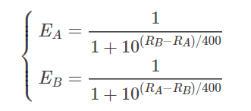
其中RA是玩家A的积分，RB是玩家B的积分
最终取得玩家A在这场比赛结束后的积分为
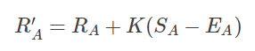
其中
RA’为玩家A的新积分
RA是玩家A的旧积分
K为积分系数
SA为比赛实际得分（比玩家B快为1，慢则为0）
EA是之前计算出的期望

常数解释
分母指数上的400：这个常数越大，双方的获胜概率就越接近，而在经过多个常数的实验后，不难发现在这个常数为400时，能够保证让多数玩家的积分保持标准的正态分布，符合绝大多数游戏“上手容易精通难”的设定
K：不难发现K越大，单次评价的积分变化幅度也就越大，而同样在经过多个常数的实验后发现，当K取32时，能够让玩家的积分在前期快速趋近于该玩家的真实水平，而后期也不会因为K过大而产生过大的分差

算法正确性
- 衡量玩家实力
Elo 积分直观地量化玩家水平的高低。
- 创造高质量的公平对局
通过计算玩家获胜概率的期望的方式来决定这名玩家在这场比赛中获取的分数，如果两名玩家的等级差（积分差）过大，则等级高的玩家获胜的期望也就较大，获胜后的积分增加也会非常小。通过这种机制可以从主观上尽可能让玩家与自己水平相近的对手同台竞赛。
- 激励玩家竞争
积分和排名为玩家提供荣誉感，满足玩家的虚荣心，激励玩家攀比、竞争、提升实力，并最终为游戏的生态环境和活跃带来积极影响
- 多方验证
下至比较小众的Codeforces，上至火爆的王者荣耀、英雄联盟，在计算玩家的积分时都采用了艾洛积分系统，事实证明，艾洛积分系统是一个较完美的积分计算系统。

4.1.2.3关键数据结构
简要说明本系统实现中的最主要的数据结构。
表名：Admin
中文名：管理员
字段组成：Admin_ID + Admin_pwd
关联表：无
备注：用来储存管理员的登录信息，由于管理员拥有所有权限，所以该表不存在任何关联表，即任何表都可被管理员控制

字段名：Admin_ID
中文名：管理员ID
所属表格：Admin
数据类型：变长字符串
数据长度：40
数据范围：‘A’+纯数字
默认值：无
允许非空：不允许
自动递增：否
是否为主键：是
是否为外键：否
备注：管理员登录的唯一凭证，系统默认存在管理员admin，此后的所有管理员添加需通过已有管理员创建

字段名：Admin_pwd
中文名：管理员密码
所属表格：Admin
数据类型：变长字符串
数据长度：40
数据范围：仅包含大小写字母和数字
默认值：无
允许非空：不允许
自动递增：否
是否为主键：否
是否为外键：否
备注：每一个管理员ID对应一个密码，可重复，每个密码在数据库中通过MD5的方式进行加密

表名：Blogs
中文名：博客
字段组成：User_ID + Problem_ID + Blog_path
关联表：Problem, User
备注：该表用来储存某个用户为某个题目写的题解博客，一个用户可以对一道题目写多个题解，一道题目也能由多个用户提供题解

字段名：User_ID
中文名：用户ID
所属表格：Blogs
数据类型：变长字符串
数据长度：40
数据范围：‘U’+纯数字
默认值：无
允许非空：否
自动递增：否
是否为主键：否
是否为外键：是
备注：表明此博客的所属用户，一个用户可以拥有多篇题解博客，所以User_ID作为外键是可以重复的

字段名：Problem_ID
中文名：题目ID
所属表格：Blogs
数据类型：变长字符串
数据长度：40
数据范围：’P’+纯数字
默认值：无
允许非空：否
自动递增：否
是否为主键：否
是否为外键：是
备注：表明此博客的对应题目，一个题目可以由多个用户提供题解，所以Problem_ID作为外键是可以重复的

字段名：Blog_path
中文名：博客储存路径
所属表格：Blogs
数据类型：变长字符串
数据长度：2048
数据范围：合法且存在的路径
默认值：无
允许非空：否
自动递增：否
是否为主键：否
是否为外键：否
备注：储存博客内容的路径，由于纯文字的描述可能会导致其他用户很难理解，所以博客内容以.md文档的形式储存，且将路径储存在数据库中

表名：User
中文名：用户
字段组成：User_ID + User_pwd + User_level + User_profile-photo + User_avetime + User_age + User_nickname + User_sex + User_education
关联表：Blogs, Problem, User
备注：该表储存用户的所有信息，但有些信息是为了完善用户的个人信息的附加信息，所以可以不填

字段名：User_ID
中文名：用户ID
所属表格：User
数据类型：变长字符串
数据长度：40
数据范围：’U’+纯数字
默认值：无
允许非空：否
自动递增：否
是否为主键：是
是否为外键：否
备注：用户登录的唯一凭证，此项由系统自动生成不定长的纯数字字符串，并不可被用户修改

字段名：User_pwd
中文名：用户密码
所属表格：User
数据类型：变长字符串
数据长度：40
数据范围：仅包含大小写字母和数字
默认值：无
允许非空：否
自动递增：否
是否为主键：否
是否为外键：否
备注：每一个用户ID对应一个密码，可重复，每个密码在数据库中通过MD5的方式进行加密

字段名：User_level
中文名：用户段位
所属表格：User
数据类型：整数
数据长度：32
数据范围：1~9
默认值：1
允许非空：是
自动递增：否
是否为主键：否
是否为外键：否
备注：用户的目前段位，初始化为1，用户可以按照后续的天梯排位规则进行天梯赛从而提升自己的段位

字段名：User_profile-photo
中文名：用户头像
所属表格：User
数据类型：图片
数据长度：4G
默认值：无
允许非空：是
自动递增：否
是否为主键：否
是否为外键：否
备注：用户展示个人信息的部分，此项为非必要项，若用户尚未上传头像，则默认使用空白图片作为头像

字段名：User_avetime
中文名：用户平均用时
所属表格：User
数据类型：浮点数
数据长度：32
数据范围：0~300
默认值：0
允许非空：否
自动递增：否
是否为主键：否
是否为外键：否
备注：该项仅统计题目符合用户当前段位的题目信息，用户每次进行天梯赛之后会重新进行计算，此处仅记录用时的分钟数

字段名：User_age
中文名：用户年龄
所属表格：User
数据类型：整数
数据长度：32
数据范围：0~120
默认值：无
允许非空：是
自动递增：否
是否为主键：否
是否为外键：否
备注：此项作为用户信息调查，为非必要项，用户可根据自己的情况选择填写，若未填写，则不计入用户信息统计

字段名：User_nickname
中文名：用户昵称
所属表格：User
数据类型：变长字符串
数据长度：40
数据范围：仅包含大小写字母、数字和下划线
默认值：无
允许非空：是
自动递增：否
是否为主键：否
是否为外键：否
备注：此昵称可由用户个性化设置，在不违反规定（不包含色情、暴力、反动言论）的情况下可随意更改

字段名：User_sex
中文名：用户性别
所属表格：User
数据类型：布尔
数据长度：1
数据范围：true（表示男）、false（表示女）
默认值：无
允许非空：是
自动递增：否
是否为主键：否
是否为外键：否
备注：此项作为用户信息调查，为非必要项，用户可根据自己的情况选择填写，若未填写，则不计入用户信息统计

字段名：User_education
中文名：用户学历
所属表格：User
数据类型：变长字符串
数据长度：40
数据范围：小学、初中、高中、大专、本科、研究生、博士、已工作、其他
默认值：无
允许非空：是
自动递增：否
是否为主键：否
是否为外键：否
备注：此项作为用户信息调查，为非必要项，用户可根据自己的情况选择填写，若未填写，则不计入用户信息统计

表名：Problem
中文名：题目
字段组成：Problem_ID + Problem_level + Problem_path + Problem_ans + Problem_solved
关联表：Blogs, User
备注：该表储存所有题目的信息，每个题目与一条题目表中的信息一一对应，可通过Problem_ID查找

字段名：Problem_ID
中文名：题目ID
所属表格：Problem
数据类型：变长字符串
数据长度：40
数据限制：’P’+纯数字
默认值：无
允许非空：否
自动递增：否
是否为主键：是
是否为外键：否
备注：题目的唯一识别标志，由系统自动生成，不可被管理员修改，管理员可以删除题目但题目ID不会因此改变

字段名：Problem_level
中文名：题目难度
所属表格：Problem
数据类型：整数
数据长度：32
数据范围：1~9
默认值：无
允许非空：否
自动递增：否
是否为主键：否
是否为外键：否
备注：与用户的段位一样分为9级，1级最低，9级最高，且题目难度固定，无法被管理员修改

字段名：Problem_panes
中文名：题目内容
所属表格：Problem
数据类型：字符串
数据长度：81
数据限制：0~9
默认值：0
允许非空：否
自动递增：否
是否为主键：否
是否为外键：否
备注：用来储存数独题目的信息

字段名：Problem_ans
中文名：题目的答案
所属表格：Problem
数据类型：字符串
数据长度：81
数据限制：0~9
默认值：0
允许非空：否
自动递增：否
是否为主键：否
是否为外键：否
备注：用来储存数独题目的答案

字段名：Problem_solved
中文名：问题是否被解决
所属表格：Problem
数据类型：布尔
数据长度：1
数据范围：true、false
默认值：false
允许非空：是
自动递增：否
是否为主键：否
是否为外键：否
备注：主要用于标记悬赏题目是否已被解出，由用户提交的悬赏题目默认值为false，系统内置的题目默认值为true

4.1.3基本处理流程

4.1.3.1系统流程图
图14图15为我们系统的数据流程图。
Error: Reference source not found包含了和题目有关的出题做题解法三个模块以及题目解法信息的数据流程。
Error: Reference source not found为对战和个人信息模块的以及房间信息和用户信息的数据流程。

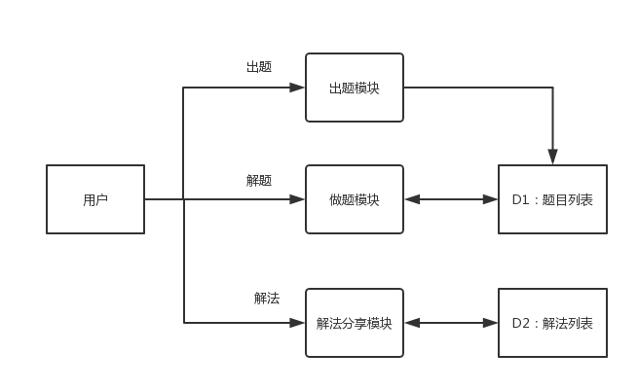
图 14
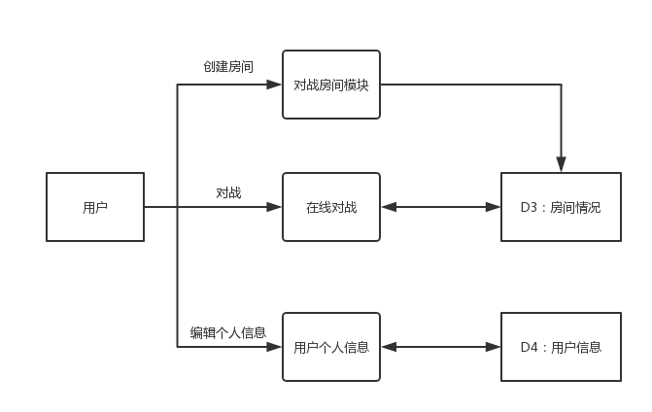
图 15

4.1.3.2数据流程图
图 6出题模块处理流程图，当进入出题界面后，需要用户输入题目的基本信息以及题面，提交过后平台会检查该题目是由有唯一解，如没有唯一解，则需要重新输入信息，直到有唯一解，然后用户选择是否悬赏，接着就会将题目的信息录入题目信息的数据库，同时结束出题。

图 17为做题模块处理流程图，当进入做题界面时，平台会结合题目基本信息数据生成题目信息页面，这是用户需选择要做的题目，接着平台会根据所选题目的详细信息数据生成做题界面，接着就开始做题了。

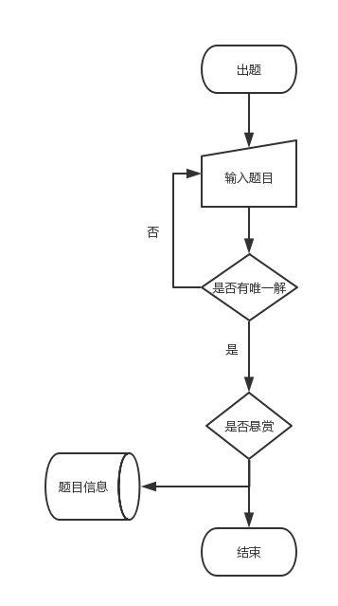
图 16
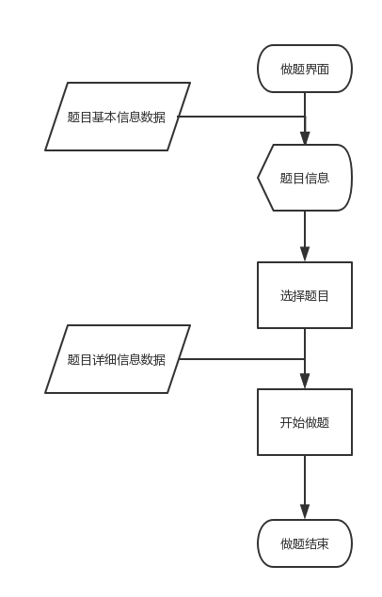
图 17

图 Error: Reference source not found为在线对战模块的处理流程图，需要在线对战，不同模式有不同的选择，如创建房间需要输入党建信息，接着平台将房间信息录入房间信息数据库，即可开始比赛；如果时查看房间，则平台会从房间信息数据库中获取房间信息，生成房间信息的界面，用户需选择房间，选择后即可开始比赛。

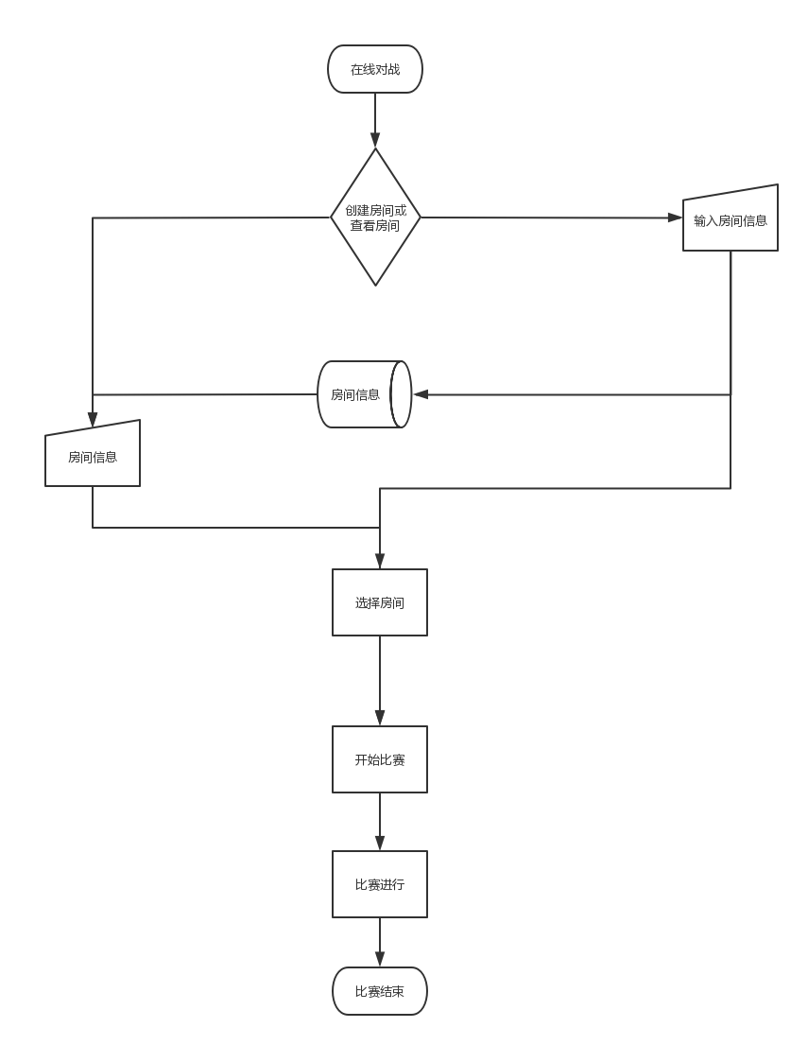
图 18

图 Error: Reference source not found为解法分享模块处理流程图，想进入解法分享模块，需先选择题目，接着平台会根据题目解法信息生成解法分享界面，如果想分享解法，需要输入解法，平台会讲解法录入解法信息数据库。
图 为天梯排位处理流程图，天梯排位界面由平台从天梯信息数据库中获取天梯信息，生成天梯界面。

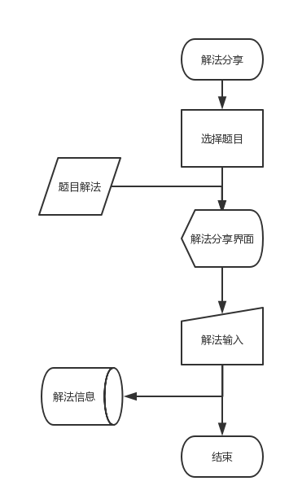
图 19

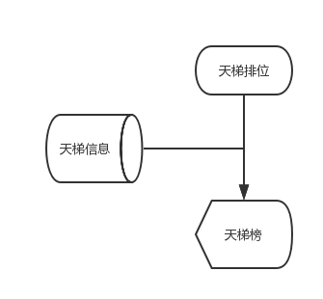
图 20

4.1.4系统体系结构

4.1.4.1系统配置项
一级标识符 | 二级标识符
主页 | 主页
登录注册 | 登录
登录注册 | 注册
比赛模块 | 难度选择
比赛模块 | 我的比赛
天梯排位模块 | 天梯排位
悬赏模块 | 接悬赏
悬赏模块 | 发布悬赏
练习模块 | 题目难度选择
练习模块 | 解题
练习模块 | 题解
用户主页模块 | 用户主页（自己）
用户主页模块 | 用户主页（他人）
用户主页模块 | 管理员页面

4.1.4.2系统层次结构
本系统大致分为五个模块以及一个用户系统，具体见图 20。其中五个功模块有题目练习模块，天梯排位模块，在线对战模块，数独解法分享模块以及题目管理模块，同时还有一个用户管理系统。
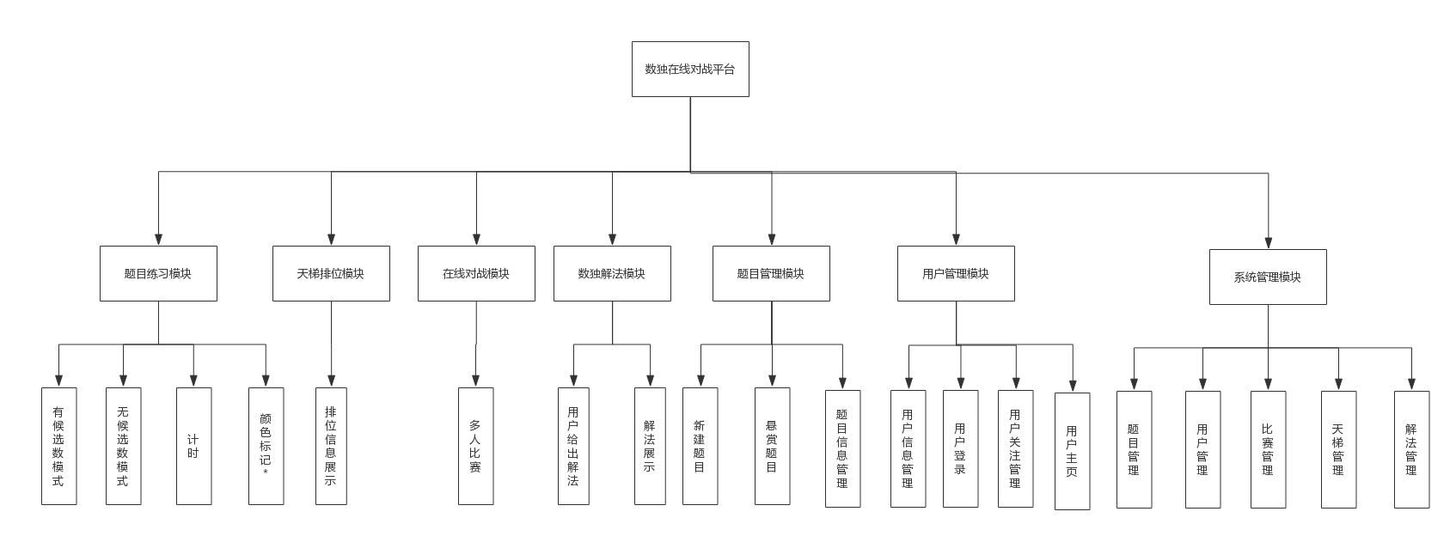
图20

4.1.4.3系统配置项设计
一级标识符 | 二级标识符 | 功能内容
主页 | 主页 | 敲入网站名后看到的网站主页
登录注册 | 登录 | 用户登录页面
登录注册 | 注册 | 用户注册页面
比赛模块 | 难度选择 | 根据难度选择比赛房间
比赛模块 | 我的比赛 | 包含三种状态的比赛：正在进行中，待开始，已结束
天梯排位模块 | 天梯排位 | 天梯排位的展示页面
悬赏模块 | 接悬赏 | 待解决的悬赏题目汇总页面
悬赏模块 | 发布悬赏 | 发布悬赏的页面
练习模块 | 题目难度选择 | 根据题目难度划分的题目汇总页面
练习模块 | 解题 | 数独的解题界面
练习模块 | 题解 | 数独题解信息页面
用户主页模块 | 用户主页（自己） | 用户看到的自己的信息的页面
用户主页模块 | 用户主页（他人） | 用户看到的他人的信息的页面
用户主页模块 | 管理员页面 | 管理员对网站各种信息进行管理的页面

4.1.5功能需求与系统配置项的关系
功能需求 |  | 出题 | 做题 | 比赛 | 解法分享 | 天梯排位
一级标识符 | 二级标识符
主页 | 主页
登录注册 | 登录
登录注册 | 注册
比赛模块 | 难度选择 |  |  | √
比赛模块 | 我的比赛 |  | √ | √
天梯排位模块 | 天梯排位 |  |  |  |  | √
悬赏模块 | 接悬赏 |  | √
悬赏模块 | 发布悬赏 | √
练习模块 | 题目难度选择
练习模块 | 解题 |  | √
练习模块 | 题解 |  |  |  | √
用户主页模块 | 用户主页（自己） |  |  |  | √
用户主页模块 | 用户主页（他人） |  |  |  | √
用户主页模块 | 管理员页面

4.1.6人工处理过程
在进行题解的审核时，需要管理员手动阅读每一篇未审核的题解，以防在题解中出现了不正当的描述，或通过谐音等方式以避免非法词汇被搜索出来。

4.2系统部件
OurSudoku主页：主页
OurSudoku注册页面：注册页面
OurSudoku登录页面：登录页面
OurSudoku个人主页：个人主页
OurSudoku其他用户主页：其他用户主页
OurSudoku比赛页面：比赛页面
OurSudoku比赛难度选择页面：比赛难度选择页面
OurSudoku创建房间页面：创建房间页面
OurSudoku发布悬赏页面：发布悬赏页面
OurSudoku练习页面：练习页面
OurSudoku练习难度选择页面：练习难度选择页面
OurSudoku题解页面：题解页面
OurSudoku排名页面：排名页面

主页：用户进入网站第一眼看到的，有供小白学习的教学过程，开发状态：待开发
注册页面：给用户提供注册的途径，开发状态：待开发
登录页面：给用户提供登录的途径，开发状态：待开发
个人主页：给用户提供查看/修改自己的信息的途径，开发状态：待开发
其他用户主页：给用户提供查看他人信息的途径，开发状态：待开发
比赛页面：给用户提供进行比赛的途径，开发状态：待开发
比赛难度选择页面：给用户提供筛选房间时选择比赛难度的途径，开发状态：待开发
创建房间页面：给用户提供创建房间的途径，开发状态：待开发
发布悬赏页面：给用户提供出题的途径，开发状态：待开发
练习页面：给用户提供自主练习的途径，开发状态：待开发
练习难度选择页面：给用户提供选择自主练习难度的途径，开发状态：待开发
题解页面：给用户提供查看他人题解，学习大神思路的途径，开发状态：待开发
排名页面：给用户查看天梯排行榜的途径，开发状态：待开发

计算机硬件描述：
处理器：英特尔酷睿i7 8750H处理器
CPU主频：2.2GHz
最高睿频：4.1GHz
字长：64位
内存：8GB DDR4内存，传输速率：2133～3200 MT/s
外存：512GB PCIE固态硬盘，速度5GB/s

4.3执行概念
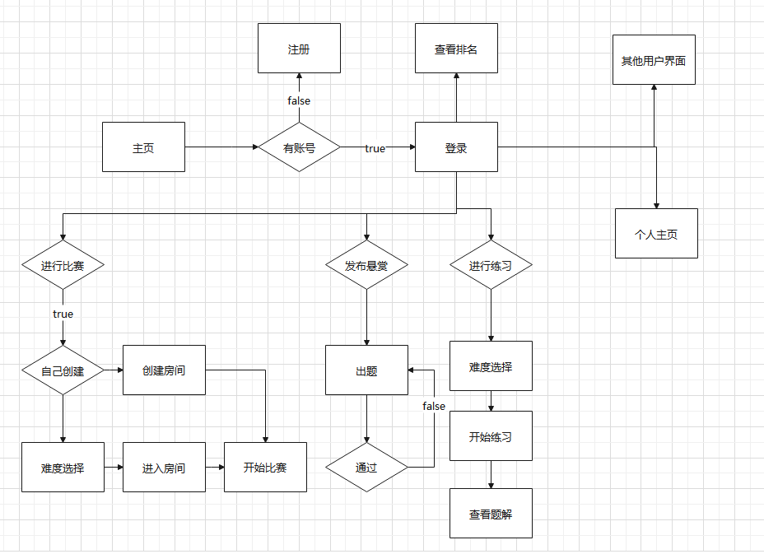

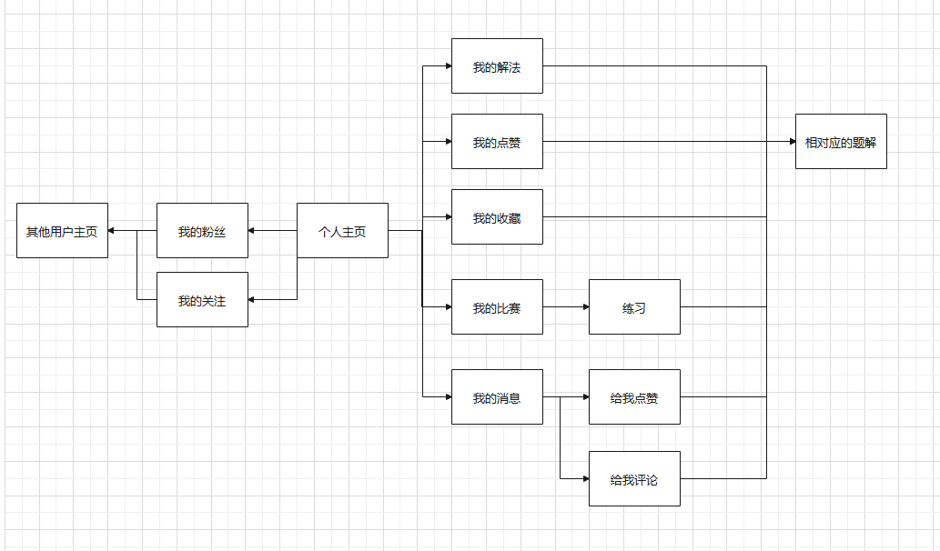

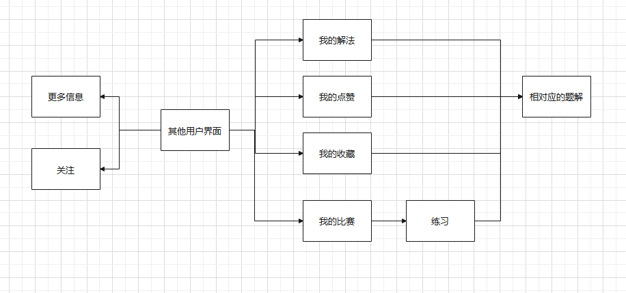

4.4接口设计

4.4.1主页接口

4.4.1.1主页
接口名称：haveRoom
接口参数类型：String
接口返回值类型：boolean
接口功能：根据房间id查询是否存在这个房间
返回值解释：true表示有，false表示没有

接口名称：joinCompitition
接口参数类型：int roomID
接口返回值类型：boolean
接口功能：加入比赛房间
返回值解释：true加入成功，false加入失败

接口名称：competitionRoomList
接口参数类型：int level
接口返回值类型：List<competitionRoom>
接口功能：展示对应等级的比赛房间列表

接口名称：rankingList
接口参数类型：void
接口返回值类型：List<Ranking>
接口功能：显示天梯总排名

接口名称：getSudokuList
接口参数类型：int haveDone(0代表该悬赏题目尚未被解出，1代表已被解出)
接口返回值类型：List<Reward>
接口功能：悬赏题目列表展示

4.4.2登录注册页面

4.4.2.1登录页面

接口名称：login
接口参数类型：String, String
接口返回值类型：boolean
接口功能：用户登录请求
返回值解释：true表示登陆成功，false表示登陆失败

4.4.2.2注册页面
接口名称：isIllegalInput
接口参数类型：String
接口返回值类型：boolean
接口功能：判断传入的字符串是否含有非法字符
返回值解释：true表示非法，false表示合法

接口名称：isSamePwd
接口参数类型：String, String
接口返回值类型：boolean
接口功能：判断注册密码与确认密码是否一致
返回值解释：true表示一致，false表示不一致

接口名称：isIllegalInput（全英文，遵循驼峰命名法，要与功能相对应）
接口参数类型：String
接口返回值类型：boolean
接口功能：判断传入的字符串是否含有非法字符
返回值解释：true表示非法，false表示合法

4.4.3用户页面

4.4.3.1个人主页
接口名称：getUser
接口参数类型：void
接口返回值类型：userInfo
接口功能：返回用户信息，构造用户个人信息模块
返回值解释：返回用户类型

接口名称：getRank
接口参数类型：int
接口返回值类型：rankInfo
接口功能：传入用户id，查询用户的天梯排位信息
返回值解释：返回用户的天梯排位信息

接口名称：getSolveID
接口参数类型：int
接口返回值类型：List<Solve>
接口功能：传入用户id，根据id查询该用户的所有解法
返回值解释：返回一个列表，其中有该用户的所有解法信息

接口名称：getCollectionSolve
接口参数类型：int
接口返回值类型：List<Solve>
接口功能：传入用户id，根据id查询该用户收藏的解法
返回值解释：返回一个列表，其中有该用户的所有收藏的解法信息

接口名称：getOrderSolve
接口参数类型：int
接口返回值类型：List<Solve>
接口功能：传入用户id，根据id查询该用户点赞的解法
返回值解释：返回一个列表，其中有该用户的所有点赞的解法信息

接口名称：getGame
接口参数类型：int
接口返回值类型：List<Game>
接口功能：传入用户id，根据id查询该用户所有的比赛信息
返回值解释：返回一个列表，其中有该用户的所有比赛的解法信息

接口名称：getMessage
接口参数类型：int
接口返回值类型：List<Message>
接口功能：传入用户id，根据id查询该用户的信息
返回值解释：返回一个列表，其中有该用户的所有被点赞或被评论信息

4.4.3.2管理员页面

接口名称：haveSameProblem
接口参数类型：String
接口返回值类型：boolean
接口功能：判断题库中是否已经有相同的题目
返回值解释：true表示有，false表示没有

接口名称：deleteSolve
接口参数类型：int id
接口返回值类型：boolean
接口功能：删除特定题解
返回值解释：true表示删除成功，false表示删除失败

4.4.4比赛页面

4.4.4.1比赛难度选择页面
接口名称：getProblem
接口参数类型：int
接口返回值类型：List<Problem>
接口功能：传入题目难度，查询该难度的题目信息
返回值解释：返回一个列表，其中有传入难度所有的题目信息

4.4.4.2创建房间页面
接口名称：createRoom
接口参数类型：int roomID(后端自动生成), datetime startTime, int min, int level
接口返回值类型：boolean
接口功能：新建比赛房间
返回值解释：true创建成功，false创建失败

4.4.4.3比赛页面

接口名称：competitionRoomList
接口参数类型：int level
接口返回值类型：List<competitionRoom>
接口功能：展示对应等级的比赛房间列表

接口名称：getCompetitionStartTime
接口参数类型：int roomID
接口返回值类型：datetime
接口功能：获取该比赛开始时间

接口名称：getRoomParticipant
接口参数类型：int roomID
接口返回值类型：List<Participant>
接口功能：获取当前房间参与人列表

接口名称：getSudoku
接口参数类型：int suduokuID
接口返回值类型：String
接口功能：获得数独题目

接口名称：sent
接口参数类型：String
接口返回值类型：boolean
接口功能：提交解题答案
返回值解释：true提交成功，false有空为填完不可提交

接口名称：joinCompitition
接口参数类型：int roomID
接口返回值类型：boolean
接口功能：加入比赛房间
返回值解释：true加入成功，false加入失败

接口名称：removeSomeone
接口参数类型：int roomID, int userID
接口返回值类型：boolean
接口功能：房主将某人移出房间
返回值解释：true踢出成功，false踢出失败

4.4.5悬赏页面

4.4.5.1发布悬赏页面

接口名称：haveSameProblem
接口参数类型：int[]
接口返回值类型：boolean
接口功能：判断题库中是否已经有相同的题目
返回值解释：true表示有，false表示没有

4.4.5.2做悬赏题目页面

接口名称：getSudokuList
接口参数类型：int haveDone(0代表该悬赏题目尚未被解出，1代表已被解出)
接口返回值类型：List<Reward>
接口功能：悬赏题目列表展示

接口名称：sent
接口参数类型：String
接口返回值类型：boolean
接口功能：提交解题答案
返回值解释：true提交成功，false有空为填完不可提交

4.4.6练习页面

4.4.6.1练习难度选择页面
接口名称：getProblem
接口参数类型：int
接口返回值类型：List<Problem>
接口功能：传入题目难度，查询该难度的题目信息
返回值解释：返回一个列表，其中有传入难度所有的题目信息

4.4.6.2练习页面

接口名称：getProblem
接口参数类型：int
接口返回值类型：List<Problem>
接口功能：传入题目难度，查询该难度的题目信息
返回值解释：返回一个列表，其中有传入难度所有的题目信息

4.4.7题解页面

4.4.7.1题解页面

接口名称：getSolve
接口参数类型：int
接口返回值类型：List<Blog>
接口功能：传入题目id，查询该题目的所有博客信息
返回值解释：返回一个列表，其中有所需的所有博客信息

接口名称：comment
接口参数类型：int , int , String
接口返回值类型：boolen
接口功能：传入用户id，博客id，评论信息，将评论信息加入数据库中
返回值解释：返回一个布尔值，成功则返回true，失败则返回false

4.4.8排名页面

4.4.8.1排名页面

接口名称：rankingList
接口参数类型：
接口返回值类型：List<Ranking>
接口功能：显示天梯总排名

5运行设计

5.1系统初始化
系统服务初始化：代码编写完成后，将代码打包成可执行文件，部署到服务器上，服务器始终运行代码生成的可执行文件。
系统数据库初始化：数据库内置超级管理员用户以及管理员用户，同时留几个测试用户给测试组用户测试时使用。同时数据库内内置一些题目，方便测试以及上线后无人出题的情况下，还能保证平台的正常运行。

5.2运行控制
a.说明对系统施加不同的外界运行控制时所引起的各种不同的运行模块组合，说明每种运行所历经的内部模块和支持软件
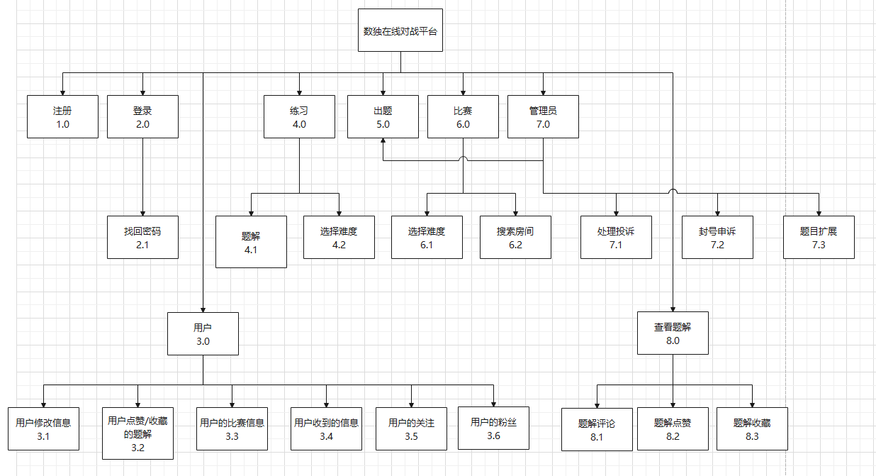
1.0：内部模块：注册模块
支持软件：IntelliJ、MySQL、WebStorm
2.0：内部模块：登录模块
支持软件：IntelliJ、MySQL、WebStorm
2.1：内部模块：登录模块
支持软件：IntelliJ、MySQL、WebStorm
3.0：内部模块：用户模块
支持软件：IntelliJ、MySQL、WebStorm
3.1：内部模块：用户模块
支持软件：IntelliJ、MySQL、WebStorm
3.2：内部模块：用户模块
支持软件：IntelliJ、MySQL、WebStorm
3.3：内部模块：用户模块
支持软件：IntelliJ、MySQL、WebStorm
3.4：内部模块：用户模块
支持软件：IntelliJ、MySQL、WebStorm
3.5：内部模块：用户模块
支持软件：IntelliJ、MySQL、WebStorm
3.6：内部模块：用户模块
支持软件：IntelliJ、MySQL、WebStorm
4.0：内部模块：练习模块
支持软件：IntelliJ、MySQL、WebStorm
4.1：内部模块：练习模块
支持软件：IntelliJ、MySQL、WebStorm
4.2：内部模块：练习模块
支持软件：IntelliJ、MySQL、WebStorm
5.0：内部模块：出题模块
支持软件：IntelliJ、MySQL、WebStorm
6.0：内部模块：比赛模块
支持软件：IntelliJ、MySQL、WebStorm
6.1：内部模块：比赛模块
支持软件：IntelliJ、MySQL、WebStorm
6.2：内部模块：比赛模块
支持软件：IntelliJ、MySQL、WebStorm
7.0：内部模块：管理员模块
支持软件：IntelliJ、MySQL、WebStorm
7.1：内部模块：管理员模块
支持软件：IntelliJ、MySQL、WebStorm
7.2：内部模块：管理员模块
支持软件：IntelliJ、MySQL、WebStorm
7.3：内部模块：管理员模块
支持软件：IntelliJ、MySQL、WebStorm
8.0：内部模块：题解模块
支持软件：IntelliJ、MySQL、WebStorm
8.1：内部模块：题解模块
支持软件：IntelliJ、MySQL、WebStorm
8.2：内部模块：题解模块
支持软件：IntelliJ、MySQL、WebStorm
8.3：内部模块：题解模块
支持软件：IntelliJ、MySQL、WebStorm

b.说明每一种外界运行控制的方式方法和操作步骤

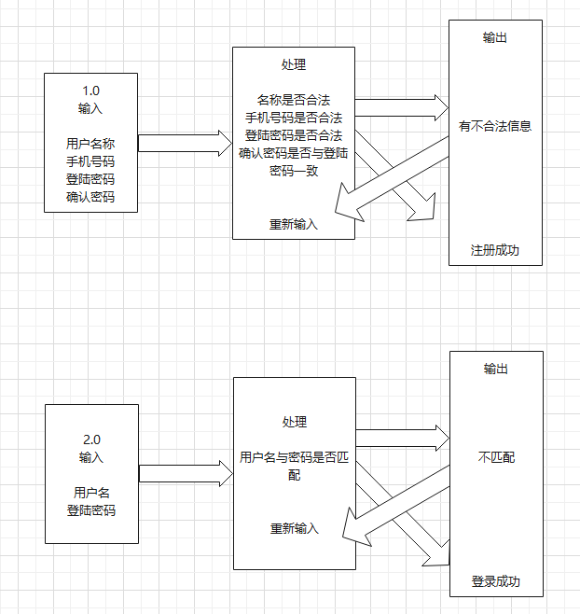

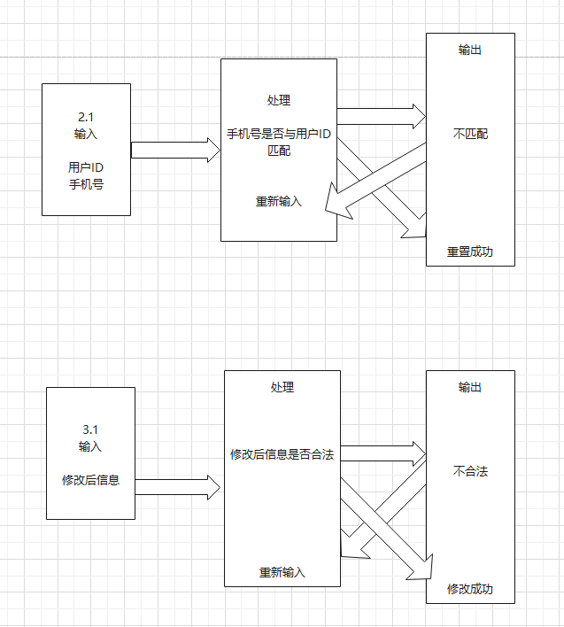

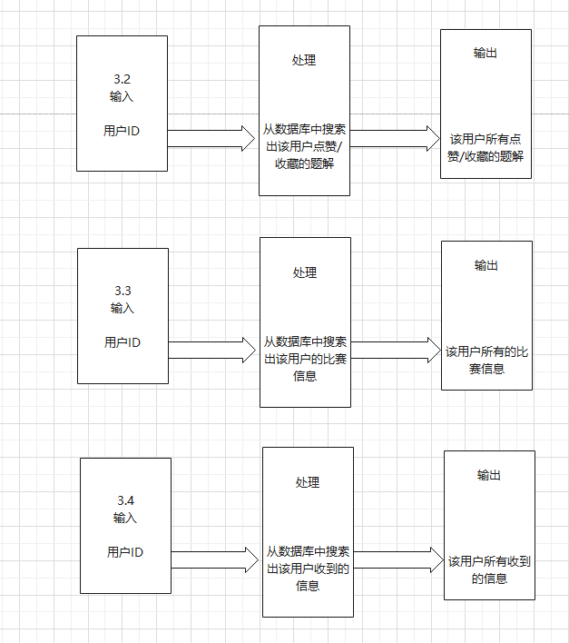

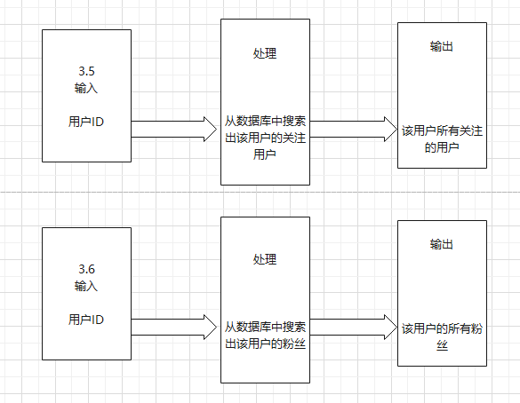

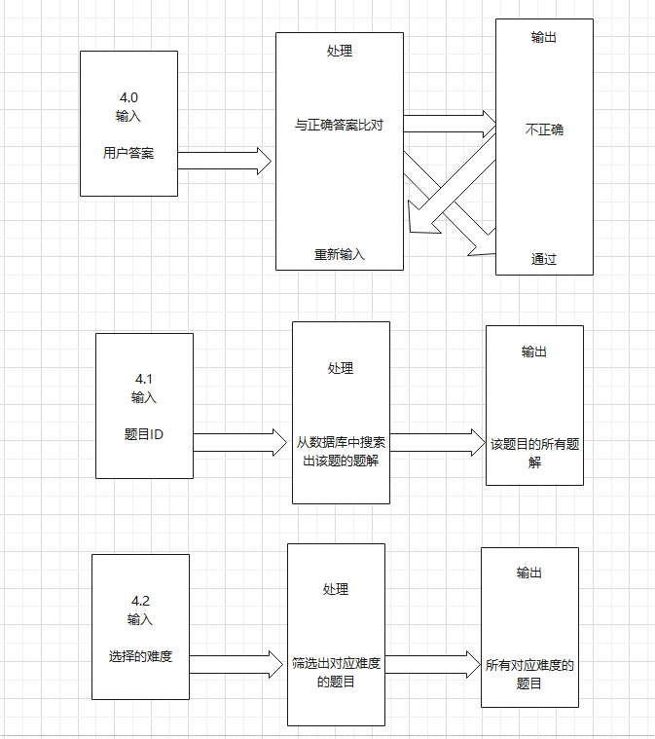

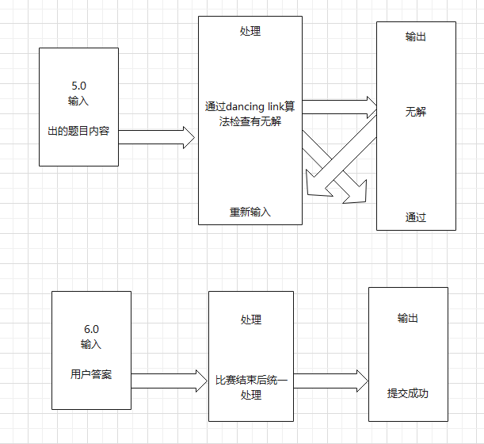

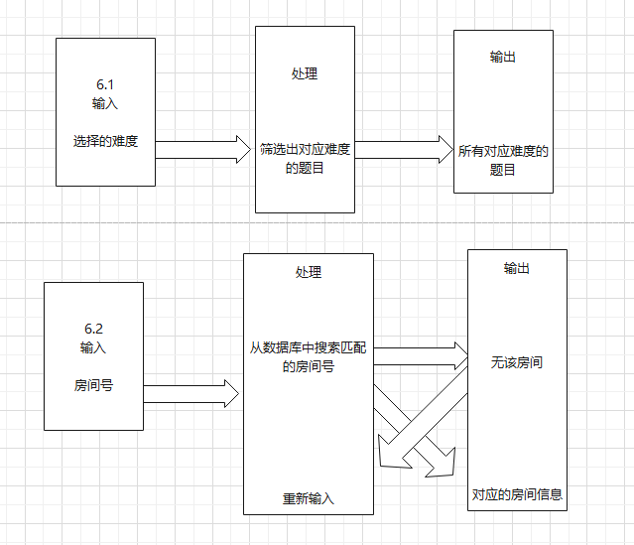

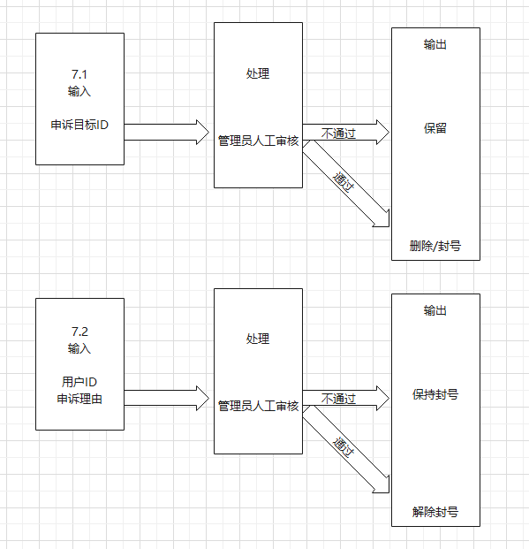

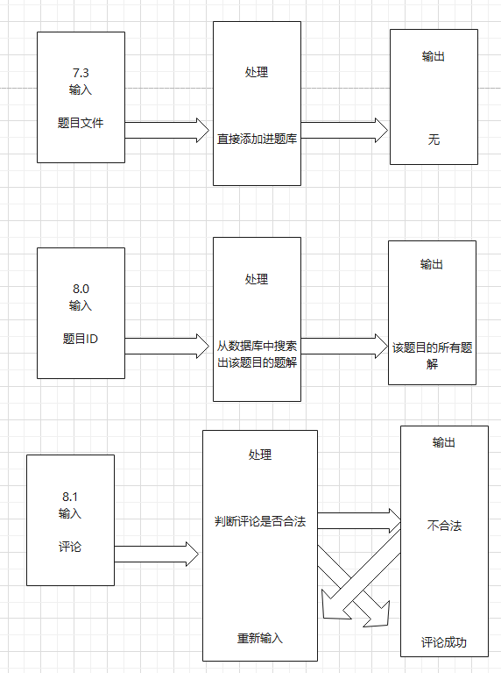

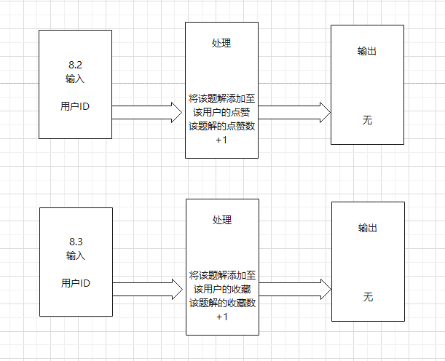

c.说明每种运行模块组合将占用各种资源的情况
1.0：数据库
2.0：数据库
3.0：数据库
4.0：数据库
5.0：数据库
6.0：数据库
7.0：数据库
8.0：数据库

d.说明系统运行时的安全控制
本系统会通过try-catch语句来判断是否出现了exception，且在用户传入数据时先进行判断，如果存在非法数据则不会对数据库进行操作。

5.3运行结束
本系统持续运行，直至阿里云服务器到期的那天。

6系统出错处理设计

6.1出错信息

所属页面：注册页
发生情况：用户未填写昵称
提示内容：您未填写昵称（若未填写则默认为您的ID）
提示类型：二次确认
确认按钮1：确认
确认按钮1作用：直接注册成功
确认按钮2：修改（看情况添加按钮个数）
确认按钮2作用：保持注册界面

所属页面：注册页
发生情况：用户未填写密码
提示内容：您未填写密码
提示类型：错误提示
确认按钮1：确认
确认按钮1作用：保持注册界面

所属页面：注册页
发生情况：用户未填写确认密码
提示内容：您确认密码
提示类型：错误提示
确认按钮1：确认
确认按钮1作用：保持注册界面

所属页面：注册页
发生情况：密码与确认密码不一致
提示内容：密码与确认密码不一致
提示类型：错误提示
确认按钮1：确认
确认按钮1作用：保持注册界面

所属页面：注册页
发生情况：用户填写了非法用户名
提示内容：您的用户名含有非法信息（色情，暴力，反动等）
提示类型：错误提示
确认按钮1：确认
确认按钮1作用：保持注册界面

所属页面：注册页
发生情况：用户手机号格式不正确
提示内容：您手机号格式不正确
提示类型：错误提示
确认按钮1：确认
确认按钮1作用：保持注册界面

所属页面：登录页
发生情况：用户未填写昵称
提示内容：您未填写昵称
提示类型：错误提示
确认按钮1：确认
确认按钮1作用：保持登录界面

所属页面：登录页
发生情况：用户未填写密码
提示内容：您未填写密码
提示类型：错误提示
确认按钮1：确认
确认按钮1作用：保持登录界面

所属页面：登录页
发生情况：密码与用户名不匹配
提示内容：密码与用户名不匹配
提示类型：错误提示
确认按钮1：确认
确认按钮1作用：保持登录界面

所属页面：首页
发生情况：用户搜索的房间号不存在
提示内容：房间不存在
提示类型：错误提示
确认按钮1：确认
确认按钮1作用：保持首页

所属页面：个人用户主页我的收藏状态
发生情况：用户取消收藏解法信息
提示内容：确认取消收藏？
提示类型：二次确认
确认按钮1：确认
确认按钮1作用：取消选中收藏的解法信息
确认按钮2：取消
确认按钮2作用：取消当前的取消收藏操作

所属页面：个人用户主页我的解法状态
发生情况：用户删除解法信息
提示内容：确认删除解法信息？
提示类型：二次确认
确认按钮1：确认
确认按钮1作用：删除选中解法信息
确认按钮2：取消
确认按钮2作用：取消当前的删除解法信息操作

所属页面：个人用户主页我的关注状态
发生情况：用户取消关注
提示内容：确认取消关注XXX用户？
提示类型：二次确认
确认按钮1：确认
确认按钮1作用：取消关注选中用户
确认按钮2：取消
确认按钮2作用：取消当前的取消关注用户操作

所属页面：做题页面
发生情况：用户做完题目且题目做完
提示内容：提交成功
提示类型：操作反馈
确认按钮1：确认
确认按钮1作用：确定收到信息

所属页面：做题页面
发生情况：用户做完题目但题目未做完
提示内容：题目未做完
提示类型：信息反馈
确认按钮1：确认
确认按钮1作用：确定收到信息

所属页面：比赛-等待开始
发生情况：比赛尚未开始 点击“开始答题”按钮
提示内容：比赛尚未开始！
提示类型：提示
确认按钮：确认

所属页面：比赛-等待开始
发生情况：房主要将某位比赛参加者踢出房间
提示内容：确定要将用户xxx踢出房间吗？
提示类型：二次确认
确认按钮1：确定
确认按钮2：取消

所属页面：比赛-正在比赛
发生情况：完成题目点击“提交”
提示内容：提交成功！
提示类型：提示
确认按钮：确认

所属页面：比赛-正在比赛
发生情况：未完成题目点击“提交”
提示内容：题目尚未完成，无法提交！
提示类型：提示
确认按钮：确认

所属页面：悬赏-已做出
发生情况：用户选择做已经被做出过的悬赏题目
提示内容：该题目已被破解，挑战将不再获得悬赏币！
提示类型：提示
确认按钮：确认

所属页面：悬赏-出题
发生情况：题目不合法
提示内容：该题目不合法，请重新检查后提交！
提示类型：提示
确认按钮：确认

所属页面：悬赏-出题
发生情况：成功提交
提示内容：出题成功！请输入悬赏币数量！
提示类型：提示
输 入 框：悬赏币数量输入框
确认按钮：确认

所属页面：悬赏-出题
发生情况：出题人未填写题目描述
提示内容：请填写题目描述！
提示类型：提示
确认按钮：确认

所属页面：悬赏-出题
发生情况：出题人未选择悬赏币数量
提示内容：请填写悬赏币数量，或者默认为10！
提示类型：提示
确认按钮1：确认
确认按钮2：继续填写

6.2补救措施
TBD

7系统维护设计

7.1检测点的设计
TBD

7.2检测专用模块的设计
TBD

8尚待解决的问题
- 用户的登录问题
- 比赛房间内所有用户同时进行比赛

9需求的可追踪性
本文档所有的内容都会在后续的文档、代码中有所体现，最终会呈现在项目网站中。

10注解
TBD

附录

